Avaliação de Desempenho de Mecanismos Criptográficos
Segurança e privacidade
João Vilela e Manuel E. Correia
2024/2025

Daniel Rodrigues Gomes UP202306411
Inês Rossi da Fonseca e Castro UP202304060
Soraia Mendes Costa UP202305078
Índice:
Introdução teórica.…………………………………………………………………………….  Setup experimental……………………………………………………………………………  Análise dos Mecanismos Criptográficos:  - Gerar ficheiros de texto random com tamanhos específicos…………….  - Encriptação e desencriptação em AES.………………………………………  - Encriptação e desencriptação de ficheiros em AES.………………..  - Múltiplas encriptações e desencriptações dos mesmos ficheiros em AES………………………………………………………  - Encriptação e desencriptação de múltiplos ficheiros gerados aleatoriamente para cada tamanho fixo…………………………...  - Encriptação e desencriptação em RSA…………………………………………..  - Medição de tempo para a geração do SHA-256 hash………………………….  - Comparações………………………………………………………………………….  I. Encriptação AES vs encriptação RSA……………………………...  - Encriptação AES vs Geração hash SHA……………………………  Conclusões…………………………………………………………………………………….. |  | 3  4  5  6  7  8  9  9  9  12  14  14  15  17

Introdução teórica
Este relatório apresenta um estudo experimental comparativo do desempenho de três algoritmos criptográficos essenciais: AES-256 (simétrico), RSA-2048 (assimétrico) e SHA-256 (hash). O objetivo principal é quantificar e analisar a eficiência computacional destes algoritmos quando aplicados a dados de diferentes dimensões, desde pequenos blocos (2 bytes) até ficheiros maiores (2MB).
Para garantir resultados robustos e confiáveis, seguimos uma metodologia rigorosa dividida em quatro etapas principais. Primeiramente, preparamos os dados de teste gerando ficheiros aleatórios com tamanhos específicos para cada algoritmo - de 8B a 2MB para AES e SHA, e de 2B a 128B para RSA, considerando as limitações deste último. Configuramos cuidadosamente todos os parâmetros necessários, como tamanhos de chave e modos de operação.
Na fase de avaliação de desempenho, realizamos medições precisas dos tempos de operação para encriptação, desencriptação e geração de hash. Cada teste foi repetido 30 vezes para garantir significância estatística, utilizando o módulo Python timeit para obter cronometragens precisas na ordem dos microssegundos. Esta abordagem permitiu-nos captar não apenas os tempos médios, mas também a variabilidade dos resultados. Além disso, este método identifica padrões consistentes, já que os gráficos apresentados mostram não apenas os valores médios, mas também a dispersão dos dados através de barras de erro.
A análise comparativa dos dados obtidos focou-se em três aspetos principais: a comparação entre algoritmos simétricos e assimétricos, o impacto do tamanho dos dados no desempenho, e os padrões de escalabilidade observados. Complementamos esta análise com visualizações claras dos resultados através de gráficos comparativos.
O relatório está dividido em várias partes: começamos por detalhar a metodologia e a configuração experimental, seguindo para a apresentação e interpretação dos resultados. Incluímos uma discussão crítica das observações mais relevantes e concluímos com recomendações práticas baseadas nas evidências recolhidas.
As principais contribuições deste trabalho incluem: dados empíricos atualizados sobre o desempenho de algoritmos criptográficos modernos; uma análise quantitativa detalhada do compromisso entre segurança e performance; e recomendações práticas para a seleção de algoritmos em diferentes cenários de aplicação. A próxima secção do relatório descreve em detalhe a configuração experimental e os procedimentos metodológicos adotados, preparando o terreno para a apresentação e discussão dos resultados obtidos.
A média e o desvio padrão foram métricas utilizadas na análise dos dados experimentais. Enquanto a média representa o valor central, indicando o desempenho típico de um algoritmo, o desvio padrão mede a dispersão dos dados em relação a essa média, mostrando sua variabilidade. Considerar apenas a média pode levar a conclusões erradas, especialmente se os dados tiverem grande variação (como valores extremos ou flutuações aleatórias). O desvio padrão complementa essa análise: valores baixos indicam resultados consistentes, com medições próximas da média, enquanto valores altos revelam instabilidade, o que pode exigir uma investigação mais aprofundada, como por exemplo, para verificar se há interferências externas ou erros no método. Assim, a combinação destas duas métricas permite uma interpretação mais completa e confiável dos resultados experimentais.

Setup experimental
  - Processor: x86_64
  - CPU Cores: 8 (Physical), 16 (Logical)
  - RAM: 15.02 GB
  - System: Linux 6.5.0-44-generic
  - Python Version: 3.12.4
  - Cryptography Version: 42.0.5
  - OS: Linux-6.5.0-44-generic-x86_64-with-glibc2.38
  - Machine: x86_64
  - Python Compiler: GCC 11.2.0

Análise dos Mecanismos Criptográficos
A. Gerar ficheiros de texto random com tamanhos específicos:
As funções abaixo geram ficheiros random com os seguintes tamanhos:
•Para AES (em bytes): 8, 64, 512, 4096, 32768, 262144, 2097152
•Para SHA (em bytes): 8, 64, 512, 4096, 32768, 262144, 2097152
•Para RSA (em bytes): 2, 4, 8, 16, 32, 64, 128
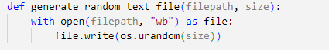
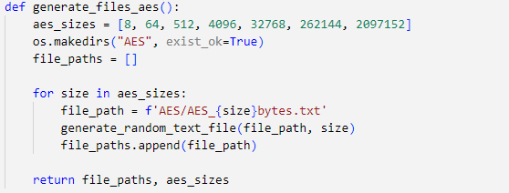
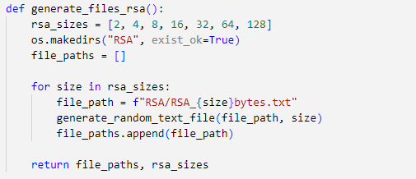
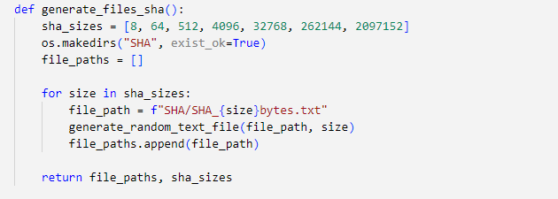
B. Encriptação e desencriptação em AES
O AES (Advanced Encryption Standard) é um algoritmo de criptografia simétrica, ou seja, utiliza a mesma chave para encriptar e desencriptar, amplamente utilizado para garantir a confidencialidade de dados. Ele opera em blocos de 128 bits e suporta chaves de 128, 192 ou 256 bits (neste trabalho, utilizaremos chaves de 256 bits). O AES pode ser implementado em diferentes modos de operação, como ECB (Electronic Codebook) ou CBC (Cipher Block Chaining), que determinam como os blocos são processados.
Abaixo apresentaremos as funções de encriptação, desencriptação, medição de tempo e geração da chave e do IV. A chave terá 256 bits. Para a medição do tempo será utilizado o módulo timeit do python.
A função encrypt_aes encripta o ficheiro “data”, utilizando a chave key e o vetor de inicialização “iv” utilizando o modo CFB do AES:
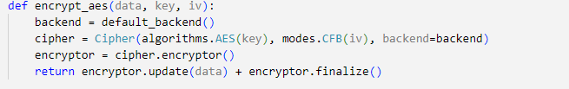
A função decrypt_aes desencripta o ficheiro “ciphertext”, utilizando a chave “key” e o vetor de inicialização “iv” utilizando o modo CFB do AES:
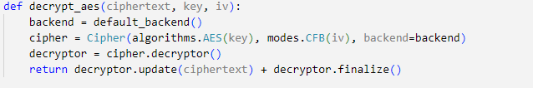

A função measure_multiple_times contabiliza o tempo que a função de encriptação/desencriptação func demora a encriptar/desencriptar os ficheiros args. Além disso, também já tem um ciclo for incorporado que depois permite fazer a média e o desvio do número de runs que pretendermos para cada tamanho de ficheiro:
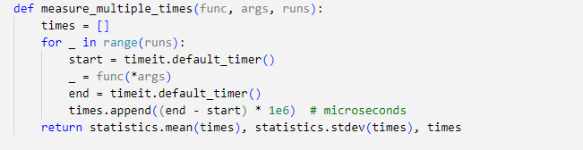

I. Encriptação e desencriptação de ficheiros em AES
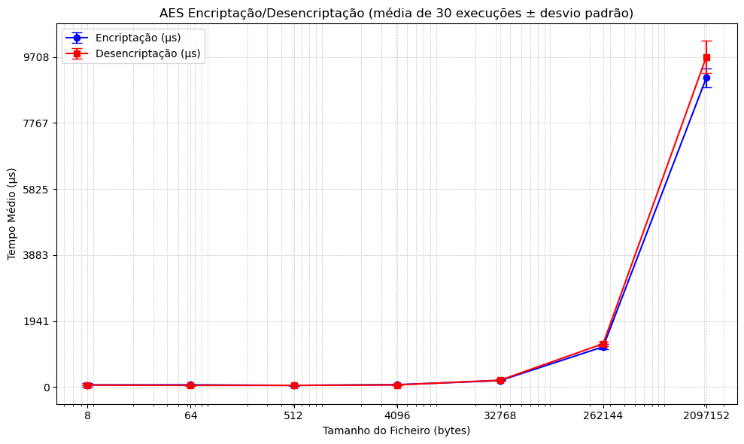
O gráfico apresenta os tempos de execução do algoritmo AES no modo CFB (Cipher Feedback) para arquivos de diversos tamanhos. O AES divide os dados em blocos e utilizando uma chave criptográfica com um vetor de inicialização (IV) para transformar o texto original em texto cifrado.
No processo de encriptação, o algoritmo começa por aplicar a chave e o IV ao primeiro bloco de dados, gerando o primeiro bloco cifrado. Em seguida, esse bloco cifrado é utilizado como entrada para encriptar o próximo bloco de texto original, repetindo esse procedimento até que todos os dados sejam processados.
Já na desencriptação, como todos os blocos cifrados estão disponíveis desde o início, o algoritmo não precisa de aguardar a conclusão do bloco anterior para iniciar o processamento. Esta característica explica o porquê dos tempos de encriptação e desencriptação serem tão próximos, com apenas uma ligeira diferença entre eles.
Além disso, observa-se que o tempo de execução do AES aumenta proporcionalmente ao tamanho do arquivo, uma vez que precisam ser processados mais blocos.
Relativamente ao desvio padrão, verificamos que este nunca tem um valor muito elevado, portanto podemos concluir que os valores das médias são confiáveis.

II. Múltiplas encriptações e desencriptações dos mesmos ficheiros em AES
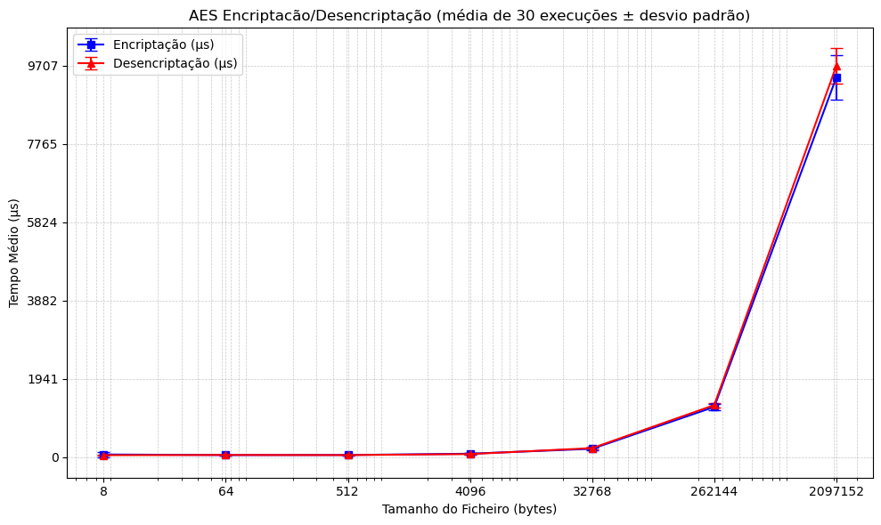
O gráfico apresenta os tempos médios de execução do algoritmo AES no modo CFB ao processar repetidamente o mesmo arquivo (300 iterações). Os resultados demonstram que o tempo médio de criptografia e descriptografia apresenta um comportamento semelhante ao da secção BI, onde o arquivo é processado um número menor de vezes. O que indica que o desempenho do AES não varia significativamente com o aumento do número de iterações. O comportamento observado é consistente com os resultados apresentados anteriormente, reforçando que o algoritmo mantém sua eficiência e previsibilidade independentemente da quantidade de execuções consecutivas.
Em relação ao desvio padrão, verificamos que este nunca apresenta um valor muito elevado, assim podemos concluir que estes valores são confiáveis.
III. Encriptação e desencriptação de múltiplos ficheiros gerados aleatoriamente para cada tamanho fixo
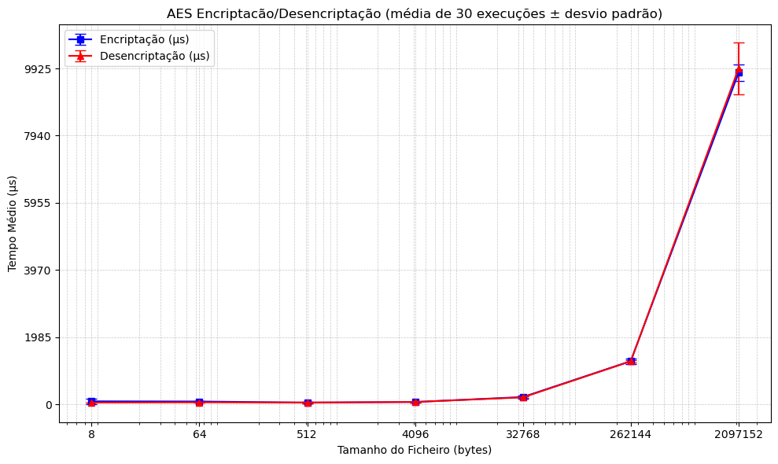
O gráfico apresenta o tempo médio necessário para a execução do algoritmo AES em dez ficheiros distintos para cada tamanho especificado.
Observa-se que o tempo médio para encriptar/desencriptar os dez ficheiros não difere significativamente do tempo requerido para processar apenas um ficheiro. O comportamento do algoritmo AES mantém-se consistente, tal como descrito na secção BI. Deste modo, podemos concluir que o desempenho do AES não é influenciado pelo conteúdo dos ficheiros.
Relativamente ao desvio padrão, verificamos que este não apresenta um valor muito elevado, portanto podemos assumir que este valores são confiáveis.

C. Encriptação e desencriptação em RSA
O RSA (Rivest-Shamir-Adleman) é um algoritmo de criptografia assimétrica baseado no problema da fatoração de números primos grandes. Ele utiliza um par de chaves: uma pública (para encriptação) e uma privada (para decriptação).
Ao longo deste projeto, utilizaremos chaves de 2048 bits, o mínimo recomendado para segurança moderna.
Em alguns processos de encriptação utilizaremos padding, como por exemplo o OAEP padding, para que este adicione os bits extra ao final do dado em arquivos cujo tamanho não é múltiplo do tamanho do bloco(128 bits).
A função generate_rsa_key retorna chave privada aleatória com 2048 bits:
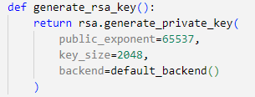
A função measure_rsa_times mede o tempo que o RSA demora a encriptar e desencriptar o ficheiro “data”, considerando a public_key e a private_key, gerada anteriormente, num determinado número de runs. Posteriormente calcula a média e o desvio dos resultados obtidos nas x runs para cada tamanho de ficheiro:
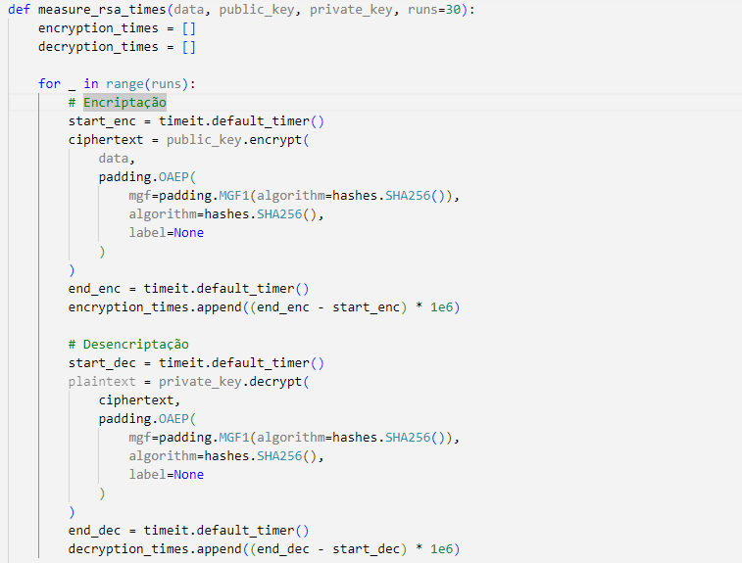
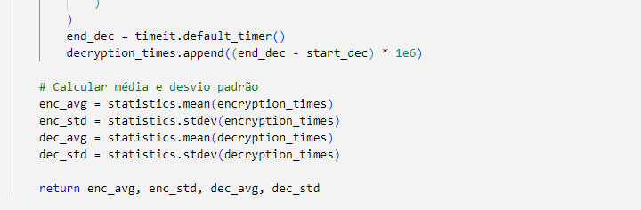
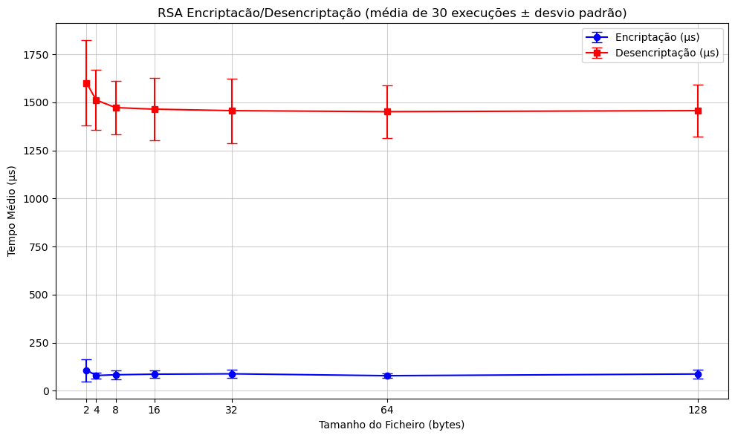
Nos tamanhos de arquivo mais pequenos, à medida que o tamanho do ficheiro aumenta, verifica-se uma redução considerável do tempo de execução do RSA, o que se deve ao facto deste incluir o tempo que o programa leva para processar os dados inicialmente. O CPU demora a processar os ficheiros, e o tempo de acesso à memória também é relevante para explicar estes resultados.
No gráfico, há uma diferença significativa entre os tempos de encriptação e desencriptação, sendo que o tempo de desencriptação é visivelmente superior ao tempo de encriptação (explicado abaixo), embora o desvio padrão seja relativamente superior nos valores da desencriptação. Em contrapartida, é possível afirmar que o tamanho do ficheiro não afeta o comportamento do RSA em ambos os processos.
O algoritmo RSA é um método de encriptação assimétrica que se baseia em exponenciação modular e utiliza um par de chaves (pública/privada).
Na encriptação, o remetente usa a chave pública do destinatário para gerar o texto cifrado, o cálculo envolve elevar o texto original ao expoente público e o expoente é pequeno e as operações aritméticas são simples.
Na desencriptação, o destinatário usa a sua chave privada para recuperar o texto original, o cálculo envolve elevar o texto cifrado ao expoente privado, que é muito maior que o expoente público.
Assim, conclui-se que o RSA mantém um desempenho consistente independentemente do tamanho do ficheiro. A diferença de velocidade entre encriptação e desencriptação deve-se à natureza assimétrica do algoritmo, onde a desencriptação exige cálculos mais complexos. O pico inicial em ficheiros pequenos está relacionado com o overhead de processamento inicial e acesso à memória.

D. Medição de tempo para a geração do SHA-256 hash
O SHA-256 (Secure Hash Algorithm) é uma função de hash criptográfica que produz um resumo (digest) de 256 bits a partir de um dado de entrada. O algoritmo processa os dados em blocos de 512 bits e produz, como resultado, um valor de hash de 256 bits. Em relação às suas propriedades, destaca-se o facto de ser determinística, ou seja, cada entrada gera sempre o mesmo hash; resistente a colisões, já que é computacionalmente inviável encontrar duas entradas distintas com o mesmo hash, e irreversível, visto que não é possível recuperar o dado original a partir do hash.
A função calculate_sha256_hash tem como objetivo calcular e retornar o valor hash SHA-256 de um arquivo:
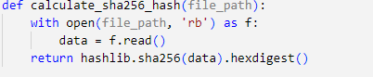
A função measure_sha_hash_time mede o tempo de execução para calcular o hash SHA-256 de um arquivo várias vezes:
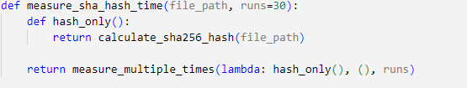
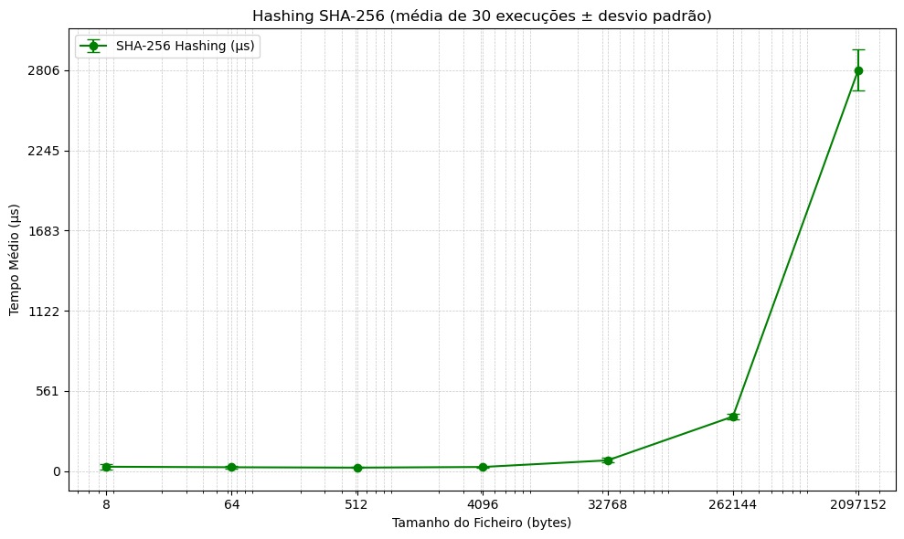
O gráfico apresenta os tempos de geração de hash para ficheiros com diferentes tamanhos. Nos primeiros tamanhos de ficheiro, observa-se um ligeiro aumento devido ao tempo que o programa necessita para processar inicialmente os dados. O tempo de processamento por parte da CPU, bem como o tempo de acesso à memória, são fatores relevantes que ajudam a explicar estes resultados.
Através da linha representada no gráfico, é possível concluir que o tempo de geração do hash tende a aumentar à medida que aumenta o tamanho do ficheiro e que o desvio padrão é praticamente nulo, embora aumente no ficheiro de maior dimensão, o que nos permite considerar os dados viáveis.

E. Comparações
- Encriptação AES vs Encriptação RS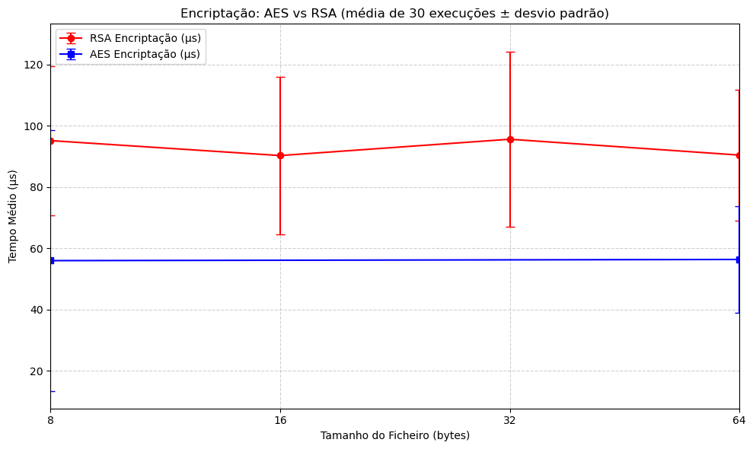
O gráfico mostra os tempos de encriptação do AES e do RSA em vários ficheiros de diferentes tamanhos.
Podemos afirmar que o algoritmo RSA demora mais tempo a encriptar um ficheiro do que o AES, devido às diferenças nos seus processos. Além disso, também verificamos que o desvio padrão é muito superior no processo de encriptação RSA, o que se deve à complexidade computacional do RSA, à natureza das operações matemáticas envolvidas, à forma como os dados são processados e à implementação específica. Mesmo considerando o elevado desvio padrão do RSA, o algoritmo RSA é mais lento que o AES.
A encriptação AES envolve operações simples, como substituições, permutações e operações XOR. Sendo um método de encriptação simétrica, é geralmente mais rápido do que outros processos, pois requer menos poder computacional, tornando-o adequado para encriptar grandes volumes de dados.
A encriptação RSA é um método de encriptação assimétrica, pelo que demora mais tempo, uma vez que requer uma chave que tem de ser gerada, com um comprimento maior do que a utilizada no AES. O RSA é utilizado em situações em que a segurança é prioritária em relação ao tempo de encriptação.
Outra razão pela qual o AES reside no facto do AES ser mais rápido está na complexidade do RSA em comparação com o algoritmo AES, o que, consequentemente, torna o RSA mais seguro, pois é muito difícil alguém sem a chave privada aceder à informação. Esta diferença justifica por que o RSA é preferido em sistemas onde a segurança é crítica (ex: transações bancárias), enquanto o AES é ideal para encriptação de ficheiros ou comunicações em tempo real.

- Encriptação AES vs Geração hash SHA
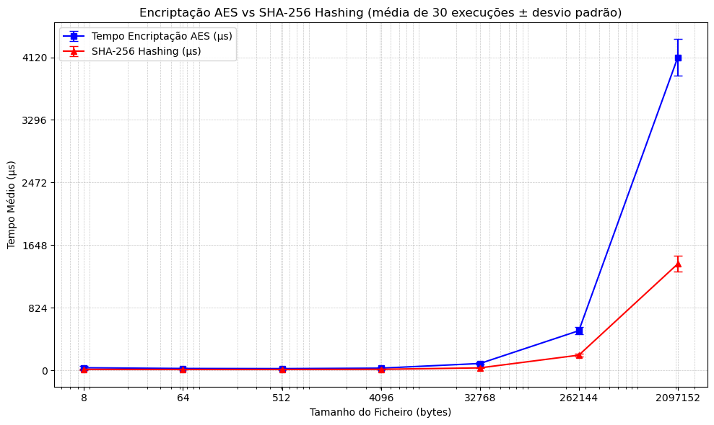
O gráfico apresenta o tempo de encriptação AES e a geração de resumos (hash) SHA em vários ficheiros de diferentes tamanhos. Podemos afirmar que a encriptação AES demora mais tempo do que a geração de resumos SHA-256, especialmente quando se trata de ficheiros de maior dimensão e que o desvio padrão é praticamente nulo, embora aumente ligeiramente no ficheiro de maior dimensão.
Isto acontece porque o SHA-256 é uma função de hash criptográfico que gera um valor de hash de tamanho fixo a partir dos dados de entrada e envolve um conjunto de operações relativamente simples, como operações lógicas bit a bit, rotações e adições modulares, enquanto que o AES, por outro lado, exige múltiplas rondas de processamento para cada bloco de dados, com cada ronda a incluir várias operações, como substituições, permutações e operações XOR.
Em conclusão, a geração de hashes SHA-256 é mais rápida porque realiza operações menos complexas e produz um resultado de tamanho fixo, independentemente do tamanho do ficheiro, por sua vez a encriptação AES é mais lenta devido às suas múltiplas transformações de dados em cada bloco, necessárias para garantir a segurança da cifra. Esta diferença é especialmente notória em ficheiros grandes, onde o AES tem de processar uma quantidade significativamente maior de blocos de dados.
A nível de aplicabilidade prática, o SHA-256 é ideal para verificação rápida de integridade de dados (ex: checksums) e o AES é mais adequado para encriptação segura de dados, mesmo que exija mais tempo de processamento. Apesar de SHA-256 ser mais rápido que AES, não serve como substituto para encriptação. SHA não protege contra leitura não autorizada — apenas garante que os dados não foram alterados. Estes dois métodos são frequentemente utilizados em conjunto de modo a equilibrar segurança e desempenho.

Conclusões:
Neste projeto, obtivemos uma análise abrangente do desempenho de algoritmos criptográficos simétricos (encriptação AES) e assimétricos (encriptação e desencriptação RSA), bem como da geração de hashes SHA-256, utilizando o módulo de criptografia do Python. Foram medidos os tempos das operações criptográficas em ficheiros de diversos tamanhos e com diferentes comprimentos de chave, com o objetivo de avaliar a sua eficiência e escalabilidade.
Encriptação e Desencriptação AES:
Observámos que os tempos de encriptação e desencriptação AES se mantiveram relativamente consistentes para diferentes tamanhos de ficheiro e diferentes números de iterações sobre o mesmo ficheiro. O AES demonstrou ser eficiente e adequado para proteger dados, especialmente em ficheiros de grande dimensão.
Encriptação e Desencriptação RSA:
Os tempos de encriptação e desencriptação RSA aumentaram parcialmente com ficheiros maiores, como esperado devido à complexidade computacional da criptografia assimétrica. A encriptação RSA foi notavelmente mais lenta em comparação com a encriptação AES, evidenciando o compromisso entre segurança e desempenho inerente à encriptação assimétrica.
Geração de Hash SHA-256:
A geração de hashes SHA-256 apresentou um desempenho consistente independentemente do tamanho do ficheiro, uma vez que opera de forma independente deste parâmetro. Revelou-se um método rápido e fiável para gerar resumos criptográficos, essenciais para a verificação da integridade dos dados.
Em suma, o AES apresenta um excelente desempenho para encriptação simétrica de grandes volumes, sendo significativamente mais rápido que RSA, cuja complexidade o torna impraticável para grandes ficheiros. Já o SHA-256, apesar da sua velocidade, não é comparável em termos de finalidade, servindo como mecanismo eficiente para integridade de dados. Assim, o AES é a melhor escolha para encriptação eficiente de grandes volumes de dados, RSA, apesar de mais lento, é crucial para cenários que exigem segurança assimétrica e, por fim, SHA-256 mantém desempenho estável, sendo ideal para verificação de integridade.
Esta análise comparativa permite compreender as vantagens e limitações de cada algoritmo, facilitando a seleção da solução criptográfica mais adequada consoante os requisitos de segurança e desempenho de cada aplicação.

